

РОССИЙСКАЯ ФЕДЕРАЦИЯ КРАСНОЯРСКИЙ КРАЙ ЕМЕЛЬЯНОВСКИЙ РАЙОН АДМИНИСТРАЦИЯ ЗЕЛЕДЕЕВСКОГО СЕЛЬСОВЕТА

ПОСТАНОВЛЕНИЕ

03.06.2019г.

п. Зеледеево

№34-п

**Об** утверждении Программы профилактики нарушений юридическими лицами и индивидуальными предпринимателями

обязательных требований

В соответствии с Федеральном законом от 06.10.2003 г. № 131-ФЗ «Об общих принципах организа1ии местного самоуправления в Российской Федерации», Федеральным законом от 26.12.2008 №294-ФЗ «О защите прав юридических лиц и индивидуальных предпринимателей при осуществлении государственного контроля (надзора) и муниципального контроля», в целях предупреждения нарушений юридическими лицами и индивидуальными предпринимателями обязательных требований, устранения причин, факторов и условий, способствующих нарушениям обязательных требований, на основании Устава Зеледеевского сельсовета

ПОСТАНОВЛЯЕТ:

Утвердить прилагаемую Программу профилактики нарушений юридическими лицами и индивидуальными предпринимателями обязательных требований муниципального контроля на 2019-2021 год согласно Приложению №1 (да 1ее - Программа профилактики нарушений). Должностным лицам администрации муниципального образования Зеледеевский сельсовет, уполномоченным на осуществление муниципального контроля в соответствующих сферах деятельности, обеспечить в пределах своей компетенции выполнение Программы профилактики нарушений, утвержденной пунктом 1 настоящего постановления.

Настоящее постановление вступает в силу с даты его подписания и подлежит размещению на официалы ом сайте администрации муниципального образования Зеледеевский сельсовет.

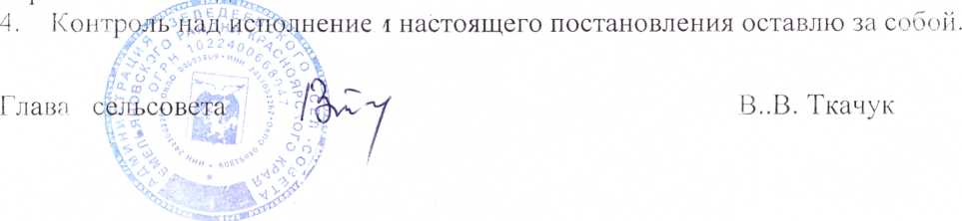

Приложение № 1 Утверждено постановлением администрации МО Зеледеевский сельсовет от 03.06.2019 № 34-п

ПРОГРАММА

профилактики нарушений юридическими лицами и индивидуальными  
предпринимателями обязательных требований на 2019-2021 год

Раздел 1. Общие положения

1. Настоящая программа профилактики нарушений юридическими лицами и индивидуальными предпринимателями обязательных требовании (далее - программа) разработана в соответствии с Федеральным законом от 26 декабря 2008 года № 294-ФЗ «О защите прав юридических лиц и индивидуальных предпринимателей при осуществлении государственного контроля (надзора) и муниципального контроля» в целях организации проведения органом муниципального контроля - администрацией муниципального образования Зеледеевский сельсовет профилактики нарушений требований, установленных муниципальными правовыми актами, а также требований, установленных федеральными законами и иными нормативными правовыми актами Российской Федерации, в случаях, если соответствующие виды контроля относятся к вопросам местного значения поселения (далее - обязательные требования), в целях предупреждения возможного нарушения подконтрольными субъектами обязательных требований и снижения рисков причинения ущерба охраняемым законом ценностям.
2. Задачами программы являются:
3. Укрепление системы, профилактики нарушений обязательных требований путём активизации профилактической деятельности.
4. Выявление причин, . факторов и условий, способствующих нарушениям обязательных требований.
5. Повышение правосознания и правовой культуры руководителей юридических лиц и индивидуальных предпринимателей.
6. Срок реализации программы - 2019-2021 год.

Раздел 2. Мероприятия программы и сроки их реализации

|  |  |  |  |
| --- | --- | --- | --- |
| № п/п | Мероприятие | Сроки  исполнения | Ответственный  исполнитель |
| 1 | -модернизация подраздела «Муниципальный контроль» официального сайта МО размещение в нем актуальной информации в четком соответствии с требованиями, в том | постоянно | Должностные лица  местной  администрации |

|  |  |  |  |
| --- | --- | --- | --- |
|  | числе ч.2 ст.8.2 Федерального закона от 26 декабря 2008 года № 294-ФЗ «О защите прав юридических лиц и индивидуальных предпринимателей при осуществлении государственного контроля (надзора) и муниципального контроля» |  |  |
| 2 | - информирование юридических лиц, индивидуальных предпринимателей по вопросам соблюдения обязательных требований | постоянно |
| •*) | - разработка рекомендаций о проведении необходимых организационных, технических мероприятий, направленных на внедрение и обеспечение соблюдения обязательных требований с последующим их доведением до сведения заинтересованных лиц | Один раз в год |
| 4 | - обобщение практики осуществления в соответствующей сфере деятельности муниципального контроля и размещение их на официальном сайте, в том числе с указанием наиболее часто встречающихся случаев нарушений обязательных требований с рекомендациями в отношении мер, которые должны приниматься юридическими лицами, индивидуальными предпринимателями в целях недопущения таких нарушений; | Один раз в год |
| 5 | - выдача предостережений о недопустимости нарушения обязательных требований в соответствии с частями 5-7 статьи 8.2 Федерального закона от 26 декабря 2008 года № 294-ФЗ «О защите прав юридических лиц и индивидуальных предпринимателей при осуществлении государственного контроля (надзора) и муниципального контроля» (если иной порядок не установлен федеральным законом) | постоянно |